**עבודה בנושא וויירשארק**

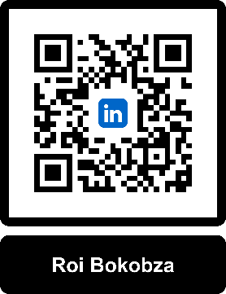

**מגיש: רועי בוקובזה**

**תאריך הגשה: 25/07/2024**

**שם המכללה: SVCollege**

**מבוא: בעבודה זו נחקור את תוכנת וויירשארק ואת מרבית הכלים שיש לתוכנה להציע ושימושם.  
קודם כל מה הרעיון של התוכנה?  
וויירשארק היא תוכנה רוויית כלים המשמשים לחקירת הזרימה ברשת, תפיסה של הפקטות שיוצאות או נכנסות לרשת ופירוט על כל פקטה.  
ניתן לראות מתי התקבלה / נשלחה הפקטה, מה המידע שהיא מכילה, מה האורך שלה, מה המקור ומה היעד של אותה הפאקטה ומה הפרוטוקול, ברשת מתקבלות אלפי פקטות בדקה ולכן ישנם המון פילטרים שיקלו על חיפוש פקטות ספציפיות לפי פרוטוקול, לפי כתובות אייפי, לפי דרך תקשורת (Ethernet, IPv4/6).  
בנוסף ניתן לעקוב אחרי זרם של פאקטה מסויימת.  
חשובה לציין שהתוכנה פותחה בקוד פתוח, מפתחים שונים יכולים לערוך את הקוד ולהוסיף עוד כלים ופונקציות מה שהפך את וויירשארק לתוכנה הענקית שהיא היום.**

**כשנפתח את וויירשארק נראה תפריט של חיבורים שונים שמצאים ברשת, וגרף של זרימת הנתונים באותו החיבור.  
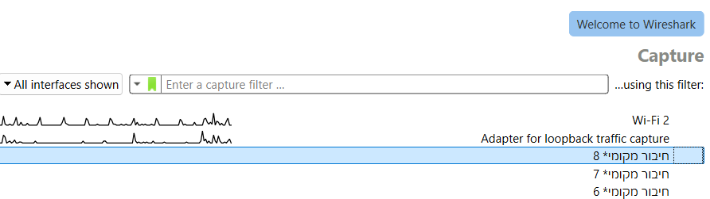**

**באיזור המודגש באדום יהיה ניתן ליישם פילטרים לפני שניכנס לזרימה של אחד החיבורים, שימו לב כי לא בכל החיבורים יש זרימה.  
כעת נחקות את חיבור Wi-Fi 2**

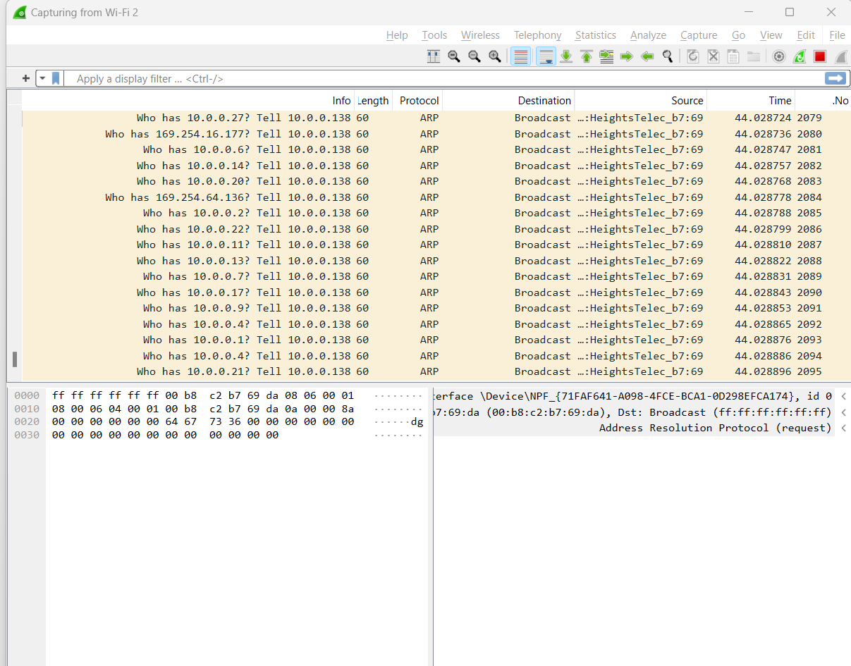**שניכנס לחיבור נראה מסך עם המון המון מידע ונפרק אותו באמצעות מלבנים בצבעים שונים על מנת לפשט את הממשק.  
באיזור המוקף בירוק יש את הכפתור הימני שמתחיל את תפיסת הפאקטות והצגתן במלבן האדום, הכפתור השמאלי עוצר את תפיסת הפקטות.  
מתחת למלבן הירוק שורה מוקפת במלבן כחול של נתונים שניתן לקבל על הפאקטה על פני השטח, נתחיל מימין לשמאל.**

**.No– מספור של הפקטות שנתפסו, ניתן לראות במלבן האדום שהפקטה האחרונה שנתפסה היא הפקטה ה2095.**

**Time – הזמן שבו התקבלה הפקטה, במלבן האדום ניתן לראות שכל הפקטות שמוצגות בחלק הזה של הזרימה התקבלו לאחר 44 שניות מתחילת תהליך תפיסת הפקטות.**

**Source – המקור שממנו נשלחה הפאקטה, במקרה הזה מופיעה לנו כתובת Mac של המחשב שבו בוצע תהליך תפיסת הפקטות, במקרים אחרים נקבל כתובת IP כמקור.**

**Destination – היעד של אותה הפאקטה, בתמונה הספציפית שאנו חוקרים היעד הוא כתובת ברודקאסט.**

**Protocol – הפרוטוקול בו נשלחה הפאקטה, פרוטוקולים אחרים יכולים להופיע כמו לדוגמה TCP, UDP, DHCP, TLS, DNS וכו.  
בתמונה ניתן לראות שהפרוטורול הוא  
ARP מה שמבהיר את התמונה של מה המחשב ניסה לעשות, באמצעות הכלי וויירשארק אפשר להבין שהמחשב ניסה ליצור קשר עם IP מסויים והוא שאל בברודקאסט למי יש את אותו האייפי שהוא מחפש.**

**Length – האורך של הפקטה, הערך של המספר בעמודה הוא מספר הביטים שהפאקטה שוקלת.**

**Info – המידע של הפאקטה, חלק קטן ממה שהפאקטה מכילה, בתמונה אפשר ממש לראות שהמחשב שואל את הרשת "מי זאת כתובת X תחזיר תשובה לכתובת שלי".**

**באמצעות איסוף הנתונים אפשר לקבל תמונה ברורה של השיחות של המחשב שלנו עם הרשת.**

**פילטרים**

**לקבל כל טיפה של מידע על התקשורת והשיחות ברשת שלנו זה כלי מאוד עוצמתי אך ניתן ללכת לאיבוד בקלות אם נחפש פקטה ספציפית, נצטרך לעבור אלפי פקטות על מנת למצוא את הפקטה שאנחנו מחפשים וזה תהליך שלוקח המון זמן.**

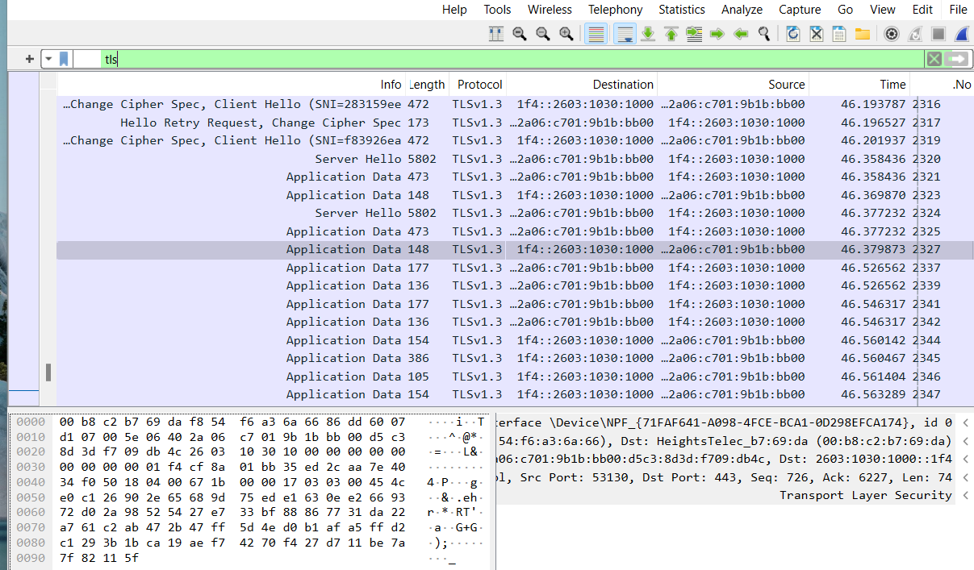**בשביל זה נמצא הכלי Filters שתפקידו ליישם מסננים שונים לסוג הפקטות שנחפש, אפשר לסנן לפי פרוטוקול או IP מסויים, הכמות של המסננים השונים עצומה וגם בה אפשר ללכת לאיבוד, בשביל זה מפתחי התוכנה הוציאו** [**רשימה מלאה**](https://www.wireshark.org/docs/dfref/) **של כל הפילטרים שיש לכלי להציע.**

**בסרגל שמוקף במלבן אדום נמצא סרגל הפילטרים, בדוגמה אמרנו לתוכנה לסנן פקטות של פרוטוקול TLS.**

**רשימת הפילטרים היא רשימה מאוד ארוכה שרוב המשתמשים לא יזכרו בע"פ, בשביל למצוא את הפילטר שנרצה נצטרך לחפש ברשימה המון זמן, בשביל לעזור להתגבר על הקושי הזה ניתנת האופציה לסנן עם קליק ימני.**

**ניתן לבחור מספר מסננים אחד על גבי השני בשביל לצמצם את החיפוש, נניח שאנחנו מחפשים פאקטות של פרוטוקול TLS שנשלחו מאייפי מסויים, בשביל זה נצטרך 2 מסננים. נחפש את כתובת הIP שנרצה להשתמש בה ולסנן רק פקטות שהגיע מהכתובת הזאת.**

**לחצנו קליק ימני על כתובת המקור (כתובת IPv6), נעבור ל-Apply as Filter ומשם יש לנו שתי אפשרויות להשמת הפילטר.**

**Selected – לבחור את הנתון המסויים לפילטר.  
Not Selected – לסנן את אותו הנתון כדי שלא יופיע.  
and Selected – לבחור את הנתון כפילטר נוסף על הפילטר הקיים.**

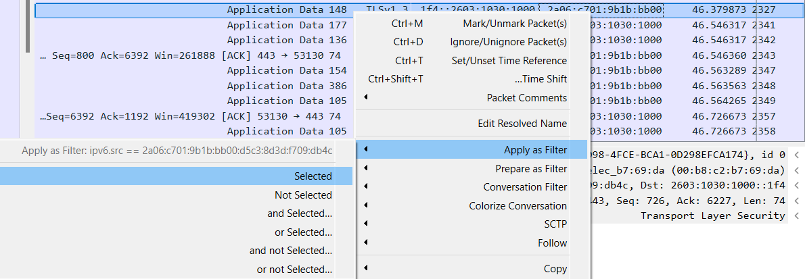

**כמובן שהסינון בקליק ימני לא מוגבל רק לכתובת IP, ניתן להקליק בימין על המון נתונים של פאקטה וליישם אותם כמסננים.**

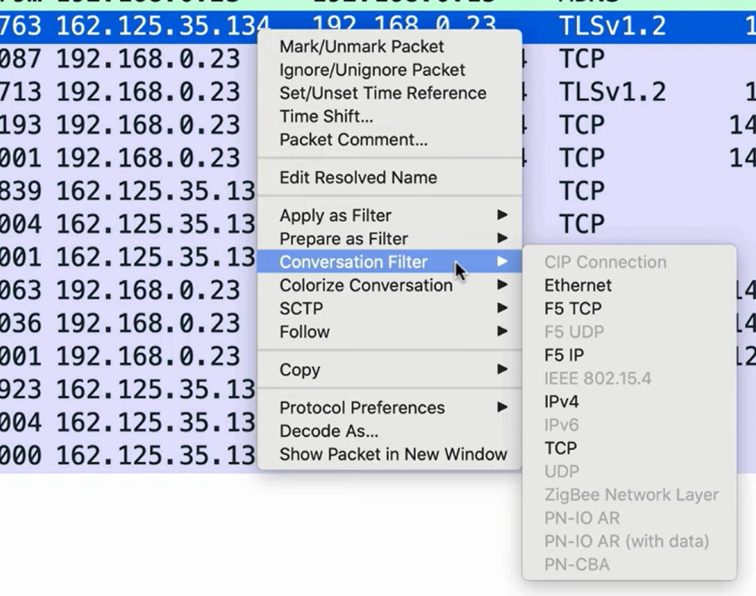

**אופציה נוספת לסינון פאקטות היא "Conversation Filter" שמאפשר לסנן את סוגי השיחה, אפשר לבחור פקטות שניהלו שיחה דרך איטרנט, TCP, IPv4, IPv6 וכו..**



**(סינון של 2 כתובות אייפי שונות שמתקשרות עם פרוטוקול TCP)**

**לסיכום, בוויירשרק ניתן לסנן לפי פרוטוקולים, כתובת אייפי, דרכי תקשורת, ניתן להוסיף מספר של פילטרים בו זמנית או לסנן נתונים שונים שלא תרצו לראות וניתן לעשות קליק ימני על נתון מסויים ולסנן לפיו.**

**חלון המידע**

**בחלון זה ניתן לקבל מידע מפורט של הפקטה שעליה תקליקו, חלון המידע מפרק את הפקטה לשכבות של מודל ה-OSI לחלקים.**

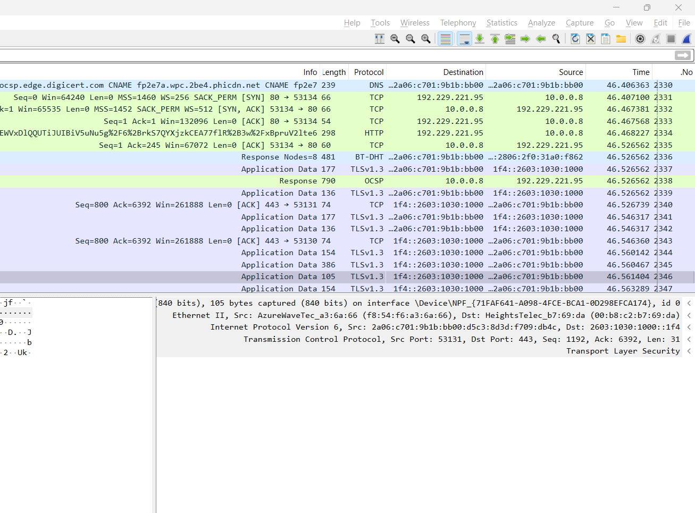

**כמות וסוגי המידע יכולים להשתנות עם סוגי פקטות שונות, כעת אציג דוגמה אחת בשביל שנקבל הבנה כללית של מטרת חלון המידע.**

**מלבן כתום – עם החצים ניתן להגדיל ולמזער פרטים.**

**Ethernet II – מוקף במלבן אדום והוא שכבה 2 של מודל ה – OSI שכבת הData link שם ניתן לראות את כתובת הMAC של המקור וכתובת MAC של היעד.**

**Internet Protocol Version 6 (IPv6) – מוקף במלבן הכחול והוא שכבה 3 של מודל ה – OSI שכבת ה-Network. כשנגדיל נראה את כתובות הIPv6 של המקור והיעד, נוסף על כך ניתן יהיה לראות את הגודל של הפקטה, מגבלת הקפיצות והHeader הבא.**

**Transmission control Protocol (TCP) – מוקף במלבן הירוק והוא שכבה 4 של מודל ה – OSI, שם יופיע פירוט על סוג התקשורת והפרוטוקולים שבהם בוצע שימוש.**

**Transport Layer Security – המלבן הסגול מכיל מידע אודות סוג ההצפנה שבה השתמשה הפקטה, ניתן לראות שהפרוטוקול הוא של HTTPS שמשתמש בפרוטוקול TLS להצפנה.**

**מציאת סיסמה באמצעות ניתוח פקטות FTP  
פקטות נתפסו בעזרת התקפת Man in the middle שבאמצעותה הצלחנו להאזין לזרימה ברשת ועלינו לנתח את הפקטות על מנת למצוא מידע רגיש כמו סיסמאות.**

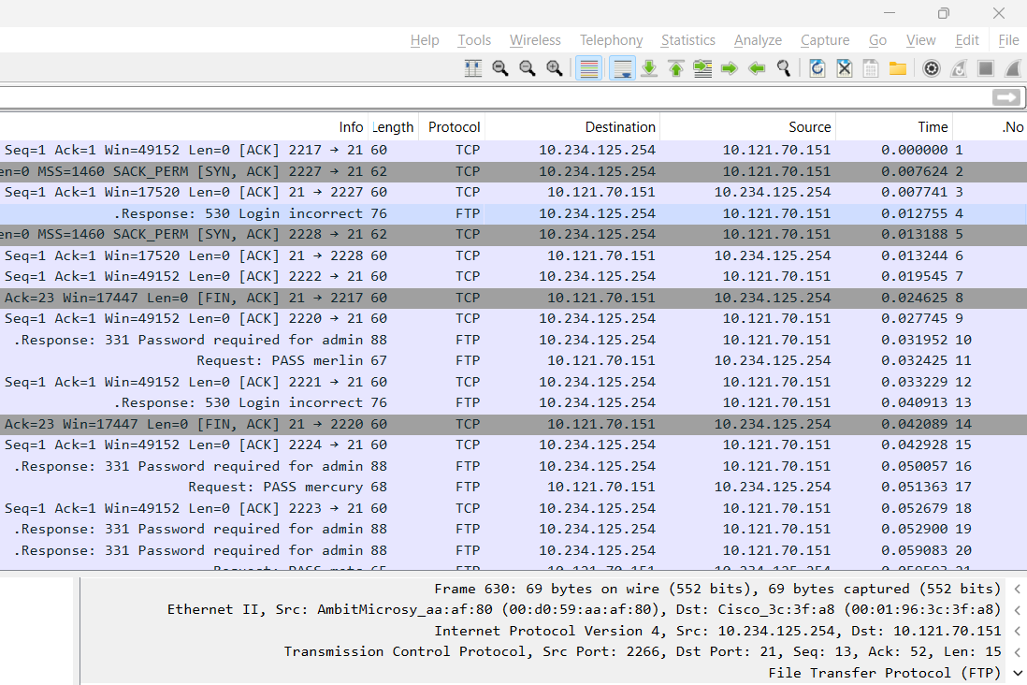

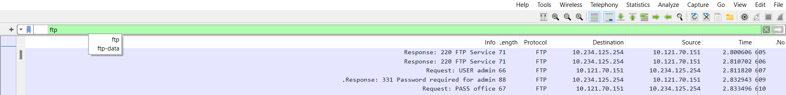**ניתן להבחין שלא כל הפקטות הן FTP והצלחנו לתפוס פקטות של פרוטוקול TCP, מכיוון שאנו מחפשים סיסמאות של שירות FTP אנו נעזר בסרגל הסינון המוקף במלבן האדום ונסנן פקטות שהן רק FTP.**

**לאחר הסינון כל הפקטות שיופיעו יהיו בפרוטוקול FTP שהוא הפרוטוקול הרלוונטי שאנו נרצה לחפש בו, עם הרשימה שנשארנו ניתן יהיה לראות פקטה בשם "Request PASS". >>**

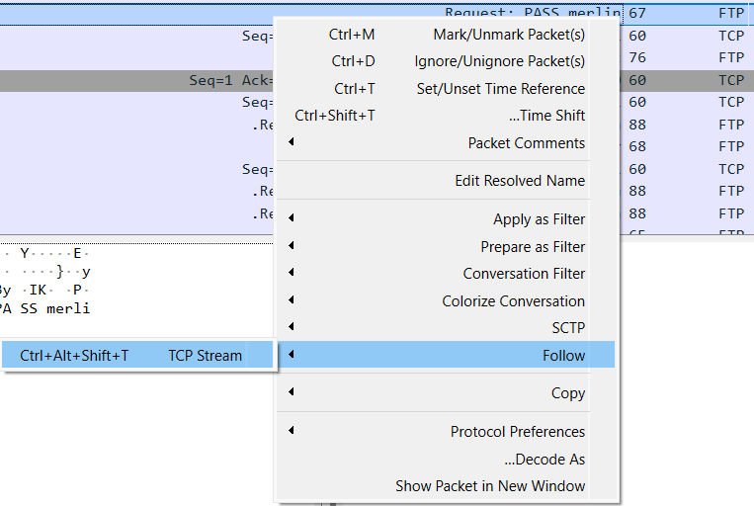

**באמצעות קליק ימני על אותה הפקטה נוכל לעקוב אחרי התנועה שלה ולקבל דוח מפורט של שייכותה, ניגש ל – Follow ומשם ל – Follow TCP Stream.**

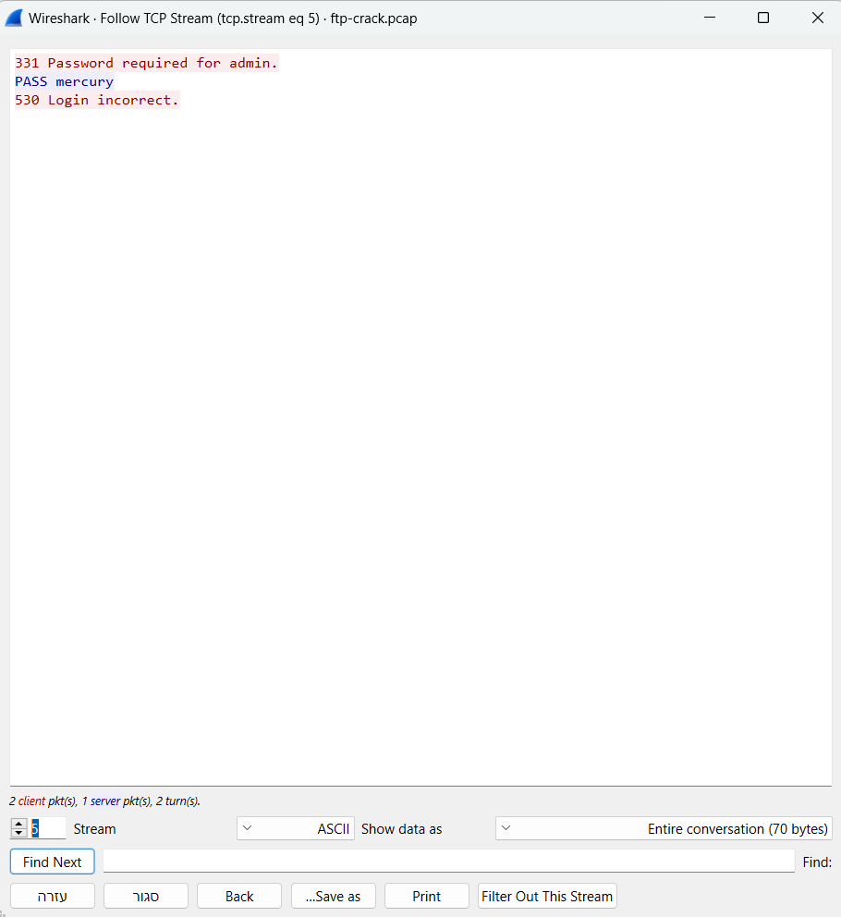

**המסקנה שניתן להסיק מחקירת הפקטה הזו היא שאותו המשתמש ניסה להשתמש בסיסמה על מנת לגשת לחשבון ה -FTP אך ללא הצלחה.**

**זאת אומרת שזו לא הפקטה שאנו מחפשים, במלבן האדום ניתן לדפדף בין סיסמאות אחרות שנוסו עד שנגיע לסיסמה הנכונה.**

**סרגל הכלים**

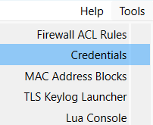**סרגל הכלים נמצא בחלקה העליון של התוכנה ובתוכו אפשרויות סינון נוספות, נתעמק ב2 האפשרויות הבאות:**

**כלים (Tools) – ניגש לפונקציית "כלים" ומשם נעבור ל – "Credentials"**

**בחלון שיפתח לנו נוכל לדפדף רק בין הפקטות הרלוונטיות שאנחנו רוצים לחפש שהן הסיסמאות השונות.**

**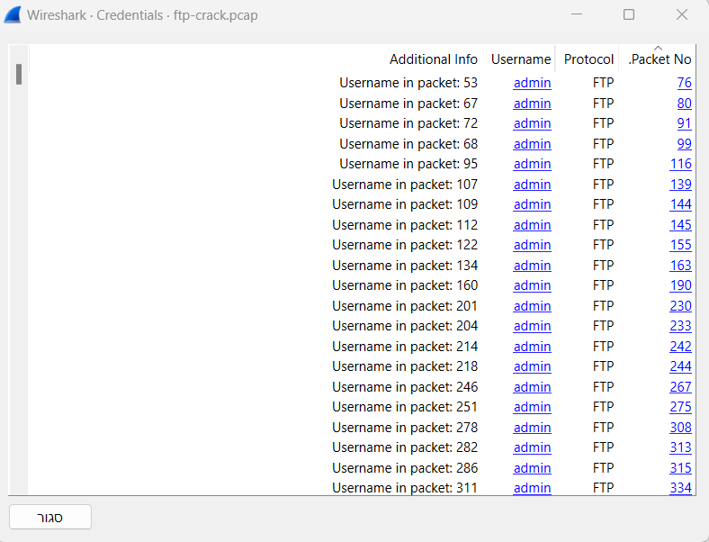  
החלון הוא רשימה של פקטות מחולק לארבעה עמודות, הימנית ביותר מציגה את מספר הפקטה בסדר בו היא נשלחה, לאחר מכן הפרוטוקול של הפקטה, שם המשתמש ומידע נוסף.**

**ברשימה זו יופיעו נסיונות החיבור בלבד שהיא דרך נוספת לצמצם את החיפוש אחר הסיסמה.**

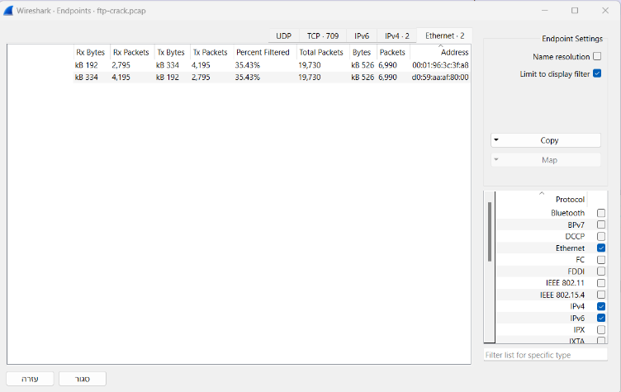

**סטטיסטיקה (Statistics) – סטטיסטיקה הוא כלי מאוד גדול, ניגש אליו מהסרגל העליון, Statistics > Endpoints  
כך נוכל מי הם שני המשתמשים שדיברו הכי הרבה בינהם ולסנן פקטות לפיהם.**

**חדירת הצפנה של פקטות HTTPs:**

**תקשורת HTTPs היא תקשורת אינטרנט עם הצפנת TLS, כעת נשתמש בווירשארק על מנת לפענח הצפנה של HTTPs.**

**בתמונה הבאה ניתן לראות אלפי פקטות של תקשורת בין משתמש לשרת שהצלחנו לרחרח, אך המידע שנתפס הינו מוצפן ולא יהיה ניתן להוציא ממנו מידע קריא.**

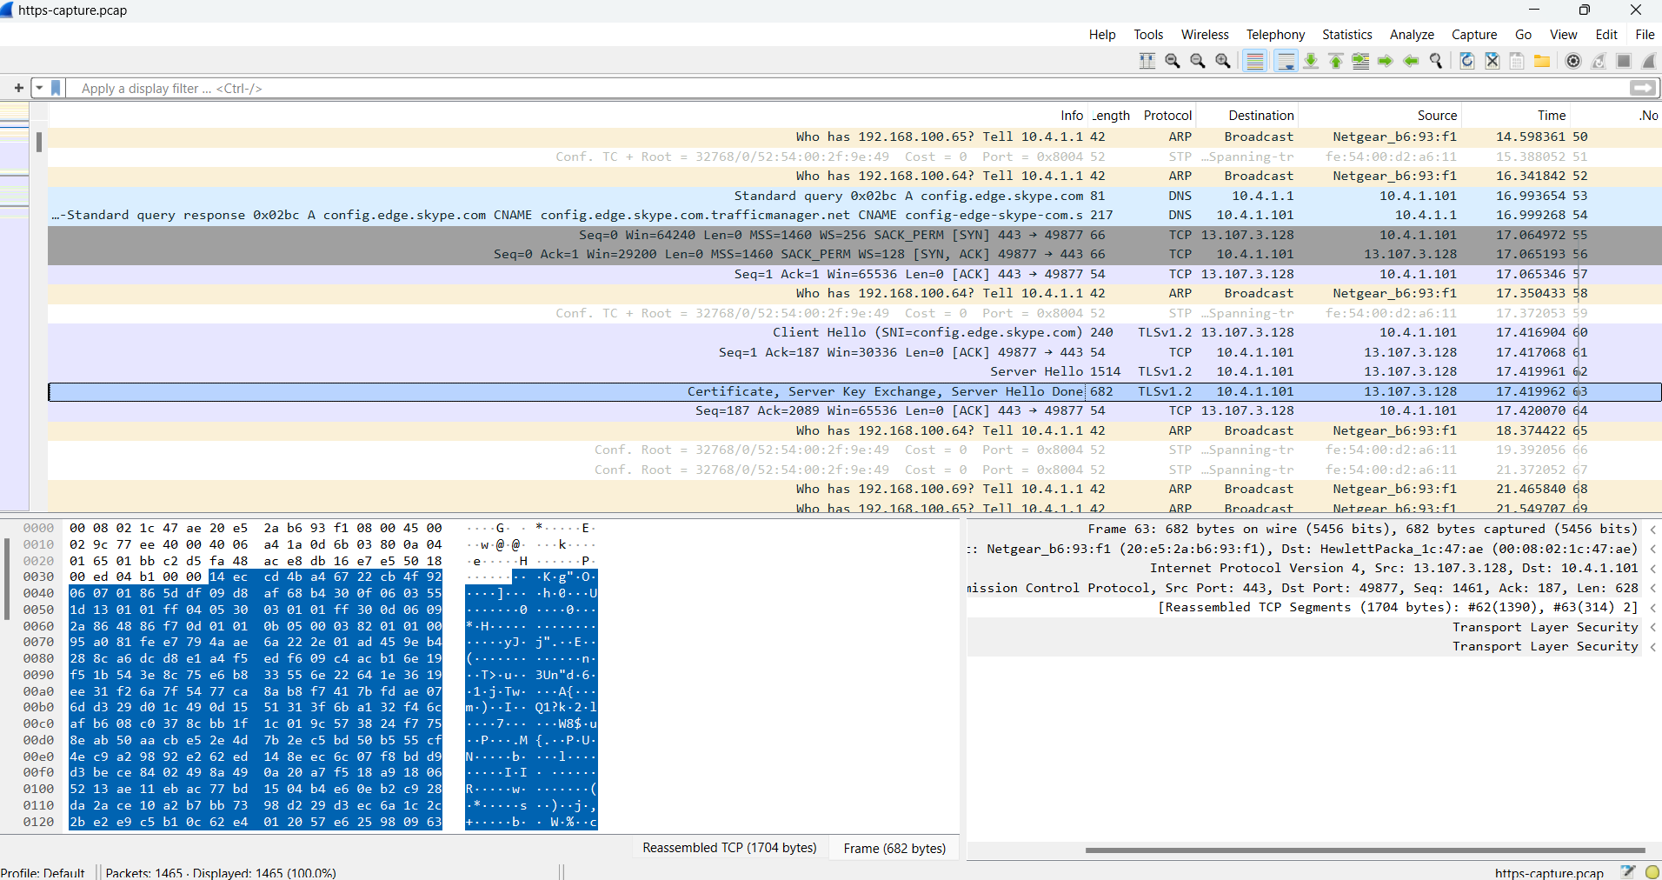

**מה שכן ניתן להבין מרחרוח הפקטות הוא שמתבצעת בפקטות המסומנות במלבן אדום "לחיצת יד משולשת", שזה בקצרה הסכמה של המשתמש והשרת על מפתח הצפנה משותף שרק שני קצוות התקשורת יוכלו לממש.  
לחיצת היד המשולשת היא בין המשתמש לבין שרת של מייקרוסופט לשם שימוש בשירותי Skype.**

**במלבן הכתום ניתן לראות שהמידע שנמצא בפקטה המסומנת אינו קריא (מוצפן), כל המידע הרגיש שהוחלף אחרי לחיצת היד המשולשת יהיה מוצפן.**

**לפני שהלקוח ביצע את התקשורת עם השרת, הצלחנו להעביר את תנועת האינטרנט לתוך תקייה משלנו, קראנו לה "SSLKEYLOGFILE", התקשורת האינטרנטית כולל המפתח של לחיצת היד המשולשת יעבור לתקייה שפתחנו ושם יהיו המפתחות לשם פענוח ההצפנה.**

**>>**

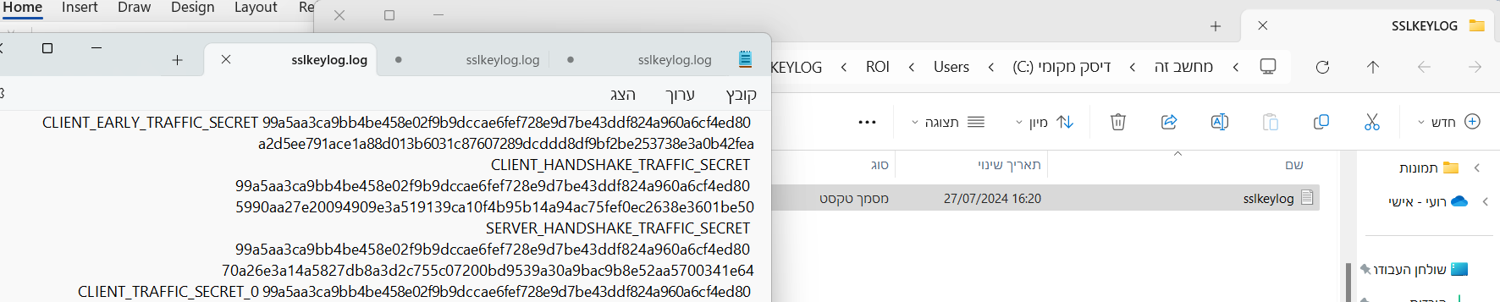

**כך נראה הקובץ שאמור להיווצר**

**כעת הצלחנו להעביר את מפתחות ההצפנה לתיקייה משלנו והצלחנו לרחרח את התקשורת בין המשתמש לשרת, נוכל להכניס את המפתחות מאותה התקייה שיצרנו.**

**בוויירשארק בסרגל העליון נלחץ על Edit > Preferences >.  
שם יפתח לנו החלון הבא, ניגש לפרוטוקולים ומשם לפרוטוקול TLS, נלחץ על "Browse" ומשם נכניס את הקובץ עם המפתחות שתפסנו (SSLKEYLOG).**

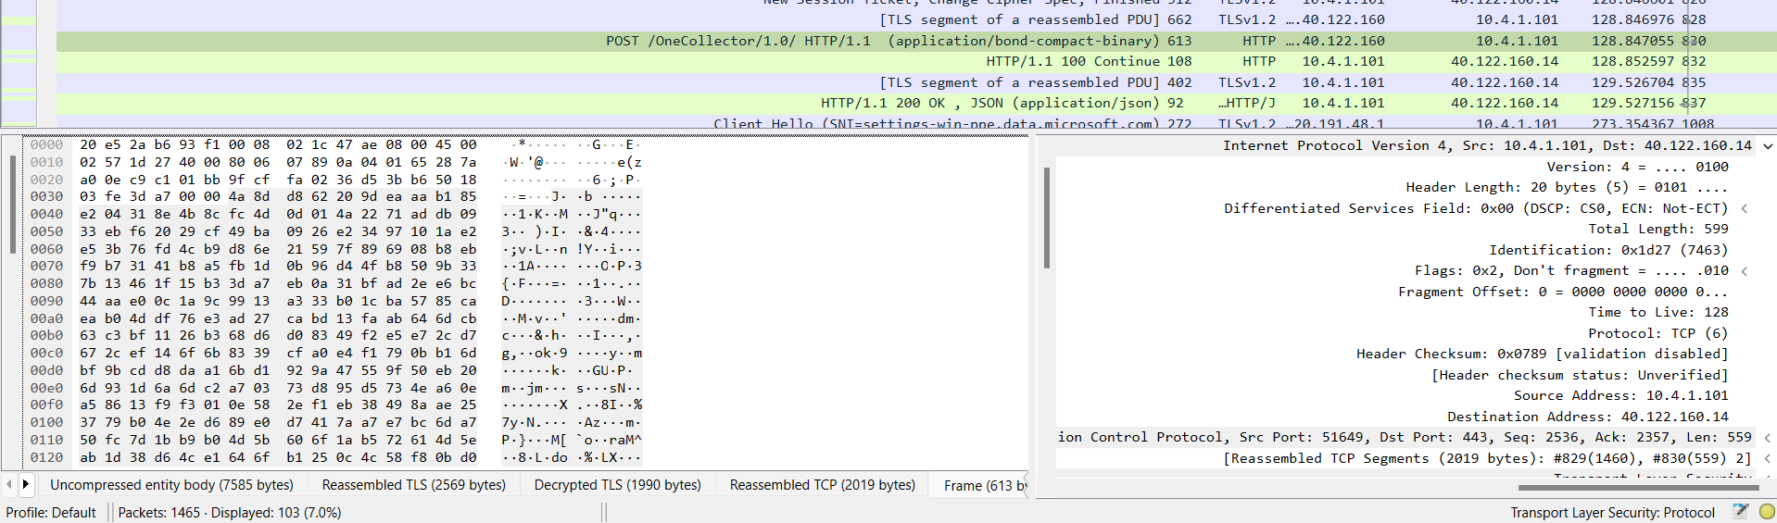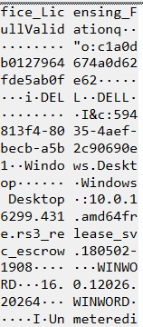**כשנשתמש במפתחות נראה פקטות שלא הצלחנו לראות לפני והרבה מידע שלא היה לנו לפני, בצילום המסך למטה נמצאות פקטות מסוג HTTP, במלבן הכחול מידע דחוס שלא היה ניתן לקרוא אותו לפני, כשנבחר להציג את המידע בצורה לא דחוסה (במלבן הירוק) נוכל לקבל הרבה מידע קריא ולא מוצפן.**

Uncompressed

**לסיכום, Wireshark היא תוכנה לצורכי חקירת פקטות ותנועה ברשת, הכלים שהוצגו בעבודה זו הם קצה הקרחון של היכולות של Wireshark, ישנם אלפי אפשרויות סינון, ישנם המון כלים שמשמשים לפעולות אחרות, דבר ההופך את Wireshark לכלי עוצמתי מאוד שנדרש זמן להתמקצע בו.**